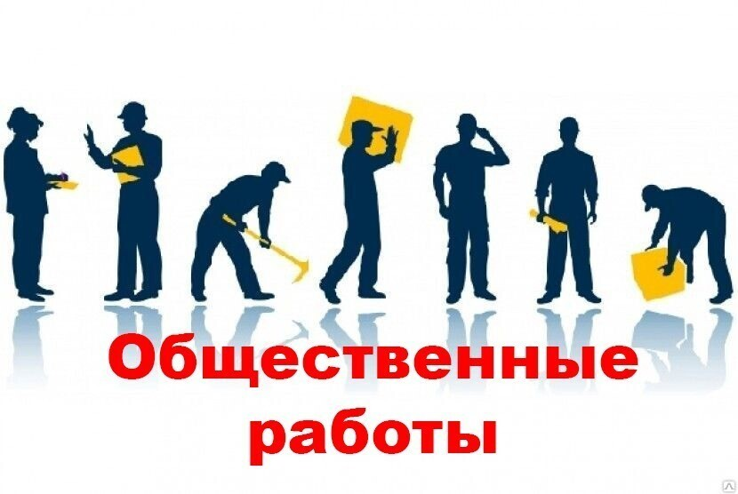

В целях оказания содействия во временной трудовой занятости безработным и иным гражданам, желающим подработать, управлением по труду, занятости и социальной защите Зельвенского райисполкома в 2024 году заключены договоры с 8 организациями.

За текущий период 2024 года в оплачиваемых общественных работах приняло участие 69 гражданина.

В настоящее время осуществляются работы по благоустройству в сельских исполнительных комитетах Зельвенского района.